公积金贷款用户自助办理提取流程

因重庆公积金中心系统升级，凡是本人公积金贷款用户可选择通过微信公众号自助办理提取，操作流程如下：
- 微信扫描下方二维码，或搜索“重庆市住房公积金”，进入重庆公积金中心微信公众号，关注公众号。点击公众号右下角“个人中心”→“用户中心”。
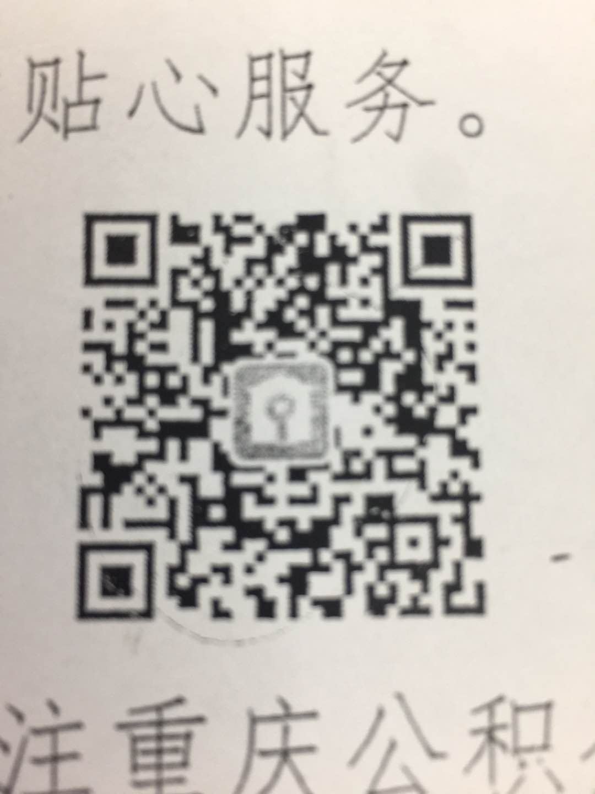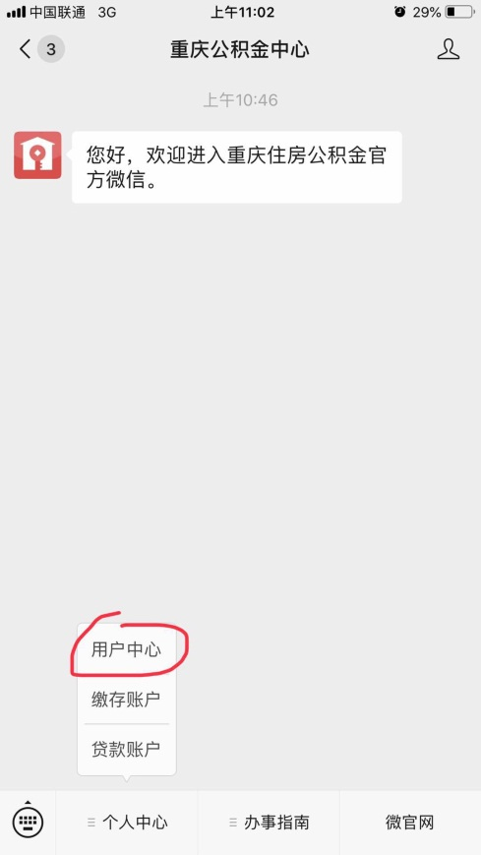
- 点击“登陆/注册”。已注册用户直接登陆，未注册用户点击“立即注册”→“人脸识别”根据页面提示按步骤注册新用户，注册成功后再登陆。登陆时选择绑定手机，输入短信验证码后登陆。
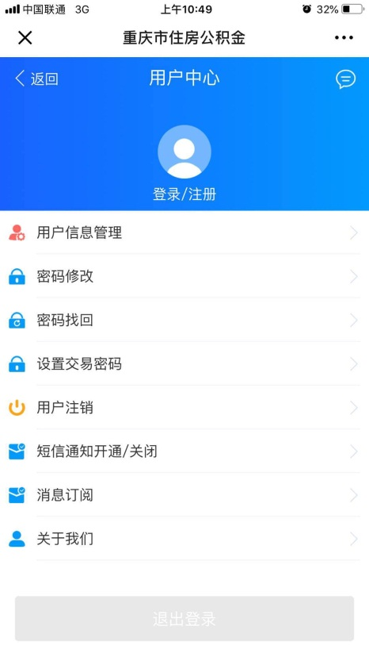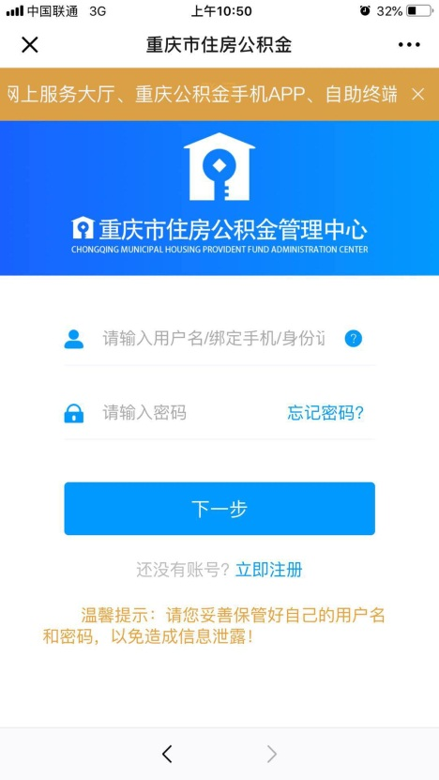
- 登陆成功后，点击“业务办理”→“还贷提取”→“公积金贷款”
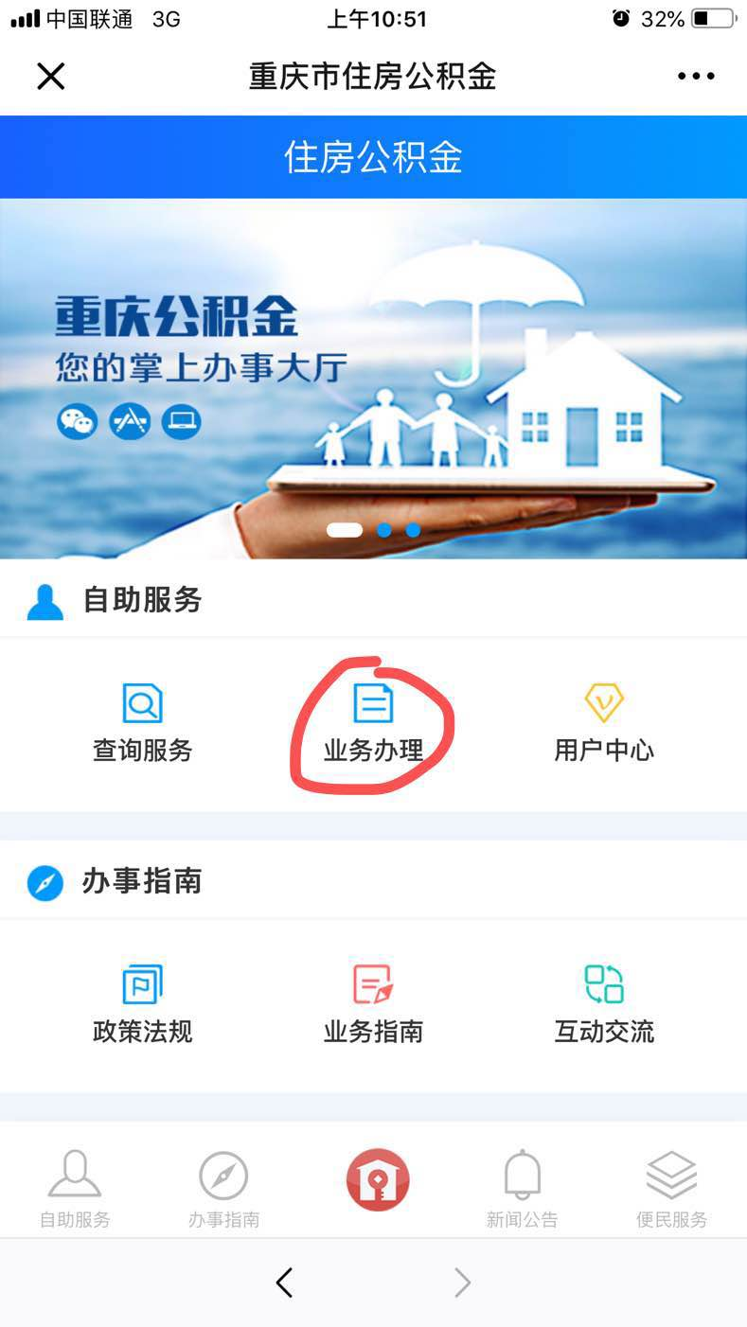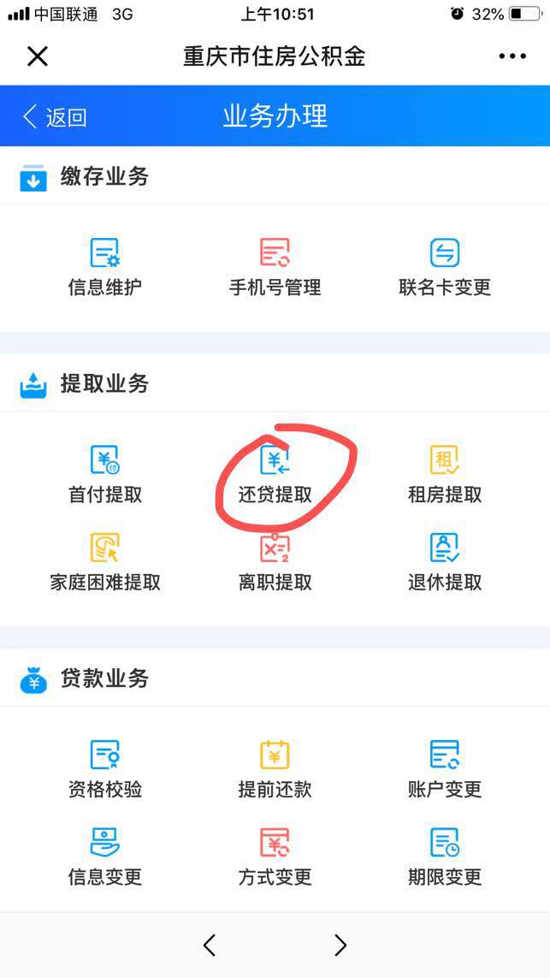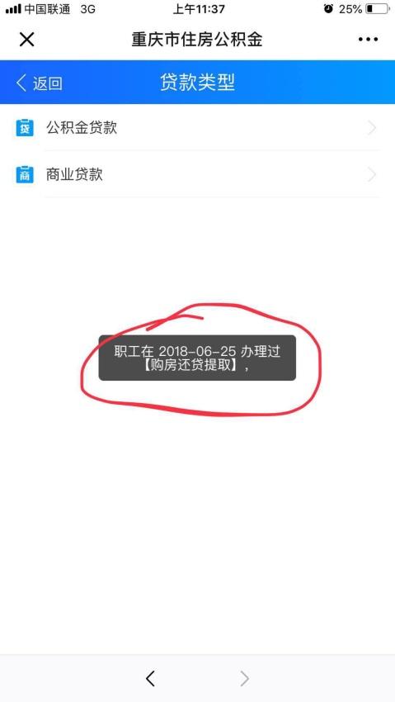

注意：
如果提示职工在x年x月x日办理过[购房还贷提取],只需要在X月的当月再去点击办理，就可以了。举例：提示2018年6月25日办理过，即可以在2019年6月1日以后随时办理提取。
如果提示不符合办理条件，可再提交纸质件到张老师处办理提取，咨询电话62789081。

